Protocole de campagne

Projet PANDORA

  - Estimation de la biomasse de dorades roses (Pagellus bogaraveo) par acoustique à la pointe de Bretagne.

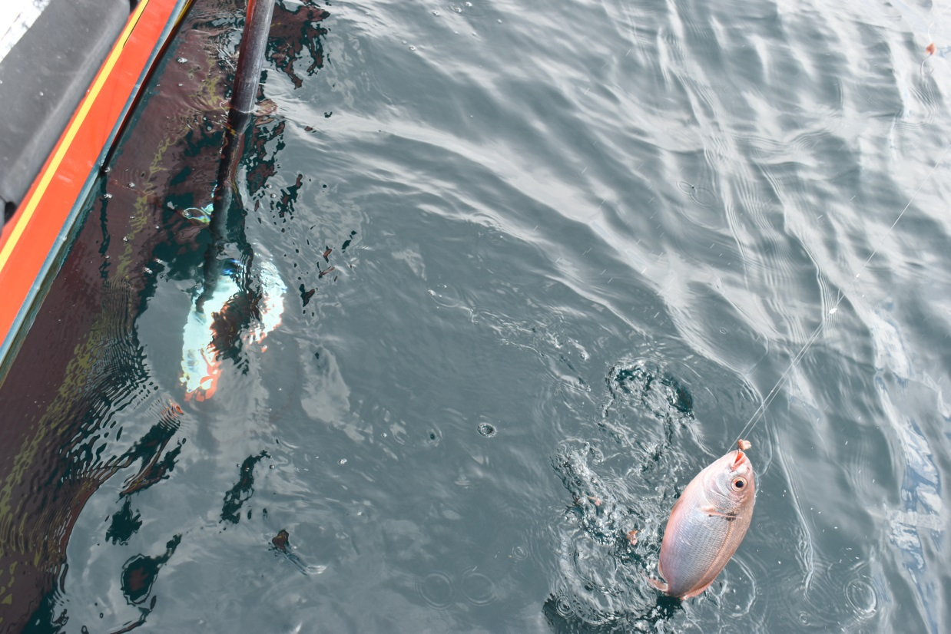

Titre du rapport :
Référence interne : RBE/EMH  Diffusion :  libre (internet)  restreinte (intranet) – date de levée d’embargo : AAA/MM/JJ  interdite (confidentielle) – date de levée de confidentialité : AAA/MM/JJ | Date de publication : 2020/01/30  Version : 1.0.0  Référence de l’illustration de couverture  Thibaut Gauduchon/Sondeur installé pour la mesure de l’indice de cible de la dorade rose (Pagellus bogaraveo)/ 2019/09/08  Langue(s) : Français
Résumé/ Abstract : Ce document est un protocole de campagne acoustique. Les campagnes décrites ont pour but d’estimer la biomasse de dorade rose (Pagellus bogaraveo) dans la zone prospectée. Les méthodes décrites sont celles des campagnes Pandora réalisées en 2019. L’objectif est de rendre ces campagnes reproductibles pour que d’autres estimations de biomasses puissent être établies à partir de données récoltées dans les mêmes conditions
Mots-clés/ Key words : Campagne, acoustique halieutique, dorades roses, protocole
Comment citer ce document :

Disponibilité des données de la recherche :

DOI :

Commanditaire du rapport : Bureau du projet H2020 Pandora
Nom / référence du contrat :
Rapport intermédiaire (réf. bibliographique : XXX)
Rapport définitif (réf. interne du rapport intermédiaire : R.DEP/UNIT/LABO AN-NUM/ID ARCHIMER)
Projets dans lesquels ce rapport s’inscrit (programme européen, campagne, etc.) :
Projet Pandora
Auteur(s) / adresse mail | Affiliation / Direction / Service, laboratoire
auteur 1 Pierre.Calvy@ifremer.fr | IFREMER/RBE/EMH
auteur 2 Pascal.Lorance@ifremer.fr | IFREMER/RBE/EMH
auteur 3 Verena.Trenkel@ifremer.fr | IFREMER/RBE/EMH
auteur 4
Encadrement(s) :
Destinataire :
Validé par :

Sommaire
Table des matières
Introduction 6
1 Description du matériel 7
Matériel de pêche 7
Matériel acoustique 7
Préparation de la mission 9
2 Méthode d’acquisition des données 10
Acoustique 10
2.1.1. Installation à bord du navire avant le départ 10
2.1.1.1 Ensemble perche-sondeur-étrier 10
2.1.1.1.1 Installation de la perche dans l’étrier 10
2.1.1.1.2 Installation de la platine 11
2.1.1.1.3 Fixation du transducteur à la platine 11
2.1.1.1.4 Installation de l’étrier au rebord. 11
2.1.1.2 Ensemble Sondeur-ordinateur batterie 11
2.1.1.3 Test du sondeur (avant le départ) 12
2.1.2. Prospection acoustique 12
2.1.2.1. Description 12
2.1.2.2. Opérations 13
Pêche 13
2.1.2 Règles de décision 13
2.2.1.1 Mise en pêche 13
2.2.1.2 Conservation de poissons 14
2.1.2 Opérations 15
2.2.2.1 Mouillage de la ligne 15
2.2.2.2 Pas de capture 15
2.2.2.3 Capture(s) non conservées 15
2.2.2.4 Capture(s) conservées 15
3 Après l’acquisition 17
Retour au port 17
3.1.1 Opérations de fin de prospection 17
3.1.2 Pendant le trajet 17
3.1.3 Arrivée au port 17
Arrivée au gîte. 17
3.2.1.1 Rangement du matériel et charge 17
3.1.3.2 Saisie des données. 17
Fin de campagne 18
4 Annexes 19
4.1. Annexe 1 Liste du matériel 19
4.2. Annexe 2 Fiche station 20
4.3. Annexe 3 Fiche pêche 21
4.4. Annexe 4 Fiche individu 22
4.5. Annexe 5 étiquettes 23

Introduction
Ce protocole de campagne acoustique est construit pour assurer la récolte des données nécessaires à une estimation de biomasse, à bord de navires de pêche de taille inférieure à 10 mètres. En 2019, le projet H2020 PANDORA a financé avec l’IFREMER trois missions de ce type à la pointe de Bretagne. Le protocole généralise les méthodes utilisées lors des trois missions qui constituent la campagne de 2019 afin de pouvoir être reproduit pour de nouvelles estimations à partir de 2020.
Le projet PANDORA a pour but d’explorer de nouvelles méthodes permettant l’amélioration de la connaissance de l’état des ressources halieutiques européennes. L’échantillonnage acoustique, habituellement utilisé pour les espèces pélagiques comme les poissons bleus connait peu d’applications sur des espèces démersales. Pourtant cette méthode a peu d’impact sur la ressource puisqu’elle nécessite peu de pêches. Elle apporte par ailleurs des informations comportementales sur la forme et la densité des bancs. Le stock de dorades roses du Golfe de Gascogne est faiblement exploité depuis des épisodes de fortes surpêche ayant conduit à un déclin rapide de la biomasse dans les années 1980. Aujourd’hui, certains hotspot semblent abriter des densités particulièrement denses de dorades roses. C’est le cas notamment à la pointe de Bretagne où certains ligneurs spécialistes sont encore autorisés à capturer l’espèce tandis que des chalutiers sont régulièrement contraints de rejeter d’importantes captures non observables dans les données. L'objectif de la campagne décrite est d'estimer par acoustique la biomasse de dorade rose (Pagellus bogaraveo) présente dans quelques-uns de ces hotspots dans les zones côtières du Finistère. Ces zones sont choisies en fonction des connaissances des pêcheurs locaux et les campagnes ont lieu entre juin et octobre lorsque les dorades roses sont les plus présentes proche de la côte.
Après une description du matériel utilisé, le protocole détaille la méthode d’acquisition des données à bord des navires. La campagne est une campagne côtière effectuée sur des navires de pêche professionnelle. La principale opération est un échantillonnage par acoustique. Le dispositif acoustique utilisé est un sondeur portable Simrad EK60 de fréquence d’émission 70kHz. Comme dans toute campagne acoustique des données complémentaires sont nécessaires pour estimer la composition spécifique et la taille des bancs rencontrés. Des pêches sont effectuées par le professionnel de pêche qui commande le navire dans ce but. L’acquisition de données vidéo est envisagée dans la partie « Description du matériel » de ce protocole mais n’a pas été mise en place durant la campagne PANDORA 2019. A la fin du document, le processus de stockage du matériel et des données en vue de leur traitement est explicité.

Principe général d'estimation de la biomasse de dorade rose par campagne acoustique
Une campagne acoustique d'estimation de biomasse de dorade rose est constituée de plusieurs journées lors desquelles des transects acoustiques et des pêches d'identification sont réalisées sur des zones où la présence de dorade rose est connue des pêcheurs ou présumée.
La seule zone dans la ZEE françaises ou la dorade rose est présente de façon continue et en abondance en été est constituée de la zone côtière et du pourtour des îles à l'ouest de la pointe Bretagne. Le protocole de campagne est donc défini pour échantillonner cette zone à partir d'un bateau de pêche professionnelle basé dans un port de la zone.
Il a été choisi de travailler sur de petits navires ligneurs qui ont une bonne connaissance des zones d'abondance de la dorade rose et sont en mesure de faire des pêches d'identification à la ligne. L'équipement acoustique utilisé est portable et installé sur le navire au début de chaque campagne.

Organisation et sécurité

Planification
La réalisation des campagnes requiert quelques démarches administratives à planifier les semaines et mois qui précèdent la réalisation des campagnes. Les besoins suite à l'expérience acquise en 2019, année de développement de ce protocole sont détaillés :
- Autorisation de réaliser une campagne scientifique à bord de navire professionnels. Cette demande est à faire au moins deux mois avant la date de la première campagne envisagée. Dans la pratique, en particulier en raison des conditions météorologiques, les dates de campagnes ne peuvent pas être fixées à l'avance. Au contraire, une période est fixée et une communication quotidienne entre le ou les patrons de navire choisi pour réaliser la campagne et les opérateurs permet de décider de travailler les jours où la météo est favorable. Par suite, il est souhaitable que l'autorisation de campagne à la mer couvre une période suffisamment longue. De plus, la saison la plus favorable semble se situer en fin d'été-début d'automne, donc une autorisation pour une période allant du 15 août au 30 Octobre est optimale.
- Autorisation de débarquer des poissons à des fins d'études hors quota de pêche professionnelle. L'autorisation de campagne doit couvrir celle de débarquer des poissons, en 2019 un quota pour pêche scientifique de 200 kg a été accordé (ref DPMA). Ces poissons sont destinés à prélèvements et analyses en laboratoire et ne peuvent pas être commercialisés.
- Autorisation d'embarquer des passagers à bord du bateau de pêche qui réalise la campagne
- Information des structures locales (PNMI)

Au cours de la campagne
Les autorisations administratives ci-dessus doivent être à bord du navire.

Sécurité
Les opérateurs doivent porter VFI et botte de sécurité pendant la totalité de la campagne à la mer. Ils doivent embarquer avec ce matériel.

Matériel

Matériel de pêche
La pêche est effectuée à la ligne. Le matériel de pêche est fourni par le patron-pêcheur qui doit s’organiser pour en disposer lors de la campagne. Il s’agit d’une canne à pêche avec ligne équipée de quatre hameçons taille 3 (écart hampe-ardillon = 1.8cm) et un leste en plomb de 500g (Figure 1). Les hameçons sont appâtés avec des têtes et abats de sardines fournis par le pêcheur.
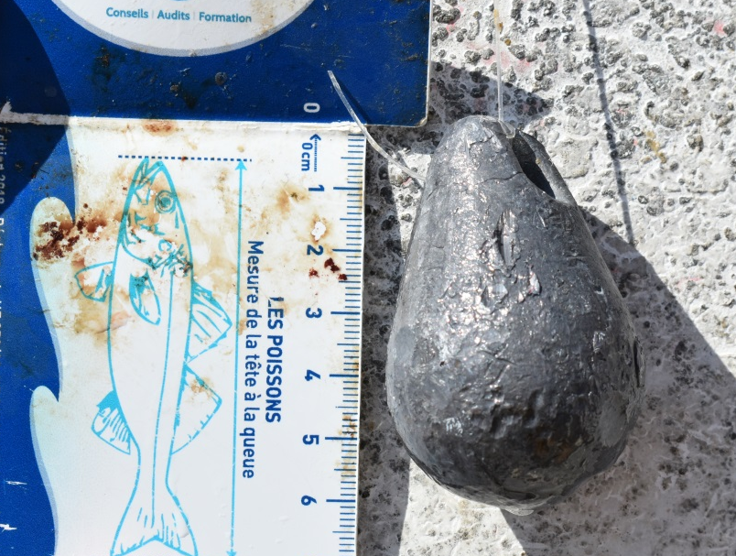
Figure 1 : mesure du leste en plomb utilisé pendant les campagnes Pandora 1 et 2

Equipement acoustique
Le matériel acoustique est fourni par les opérateurs de la campagne. La liste complète du matériel est fournie en annexe 1 de ce document. Elle comporte un sondeur installé sur le navire avec une perche munie d’une platine en aluminium et un étrier métallique qui permettent de fixer le dispositif au plat-bord du navire (Figures 2 & 3). La fixation est assurée par un câble métallique de rappel relié à l’avant du navire.
Attention : le sondeur ne doit jamais émettre hors de l’eau. Il est impératif de couper l’émission à chaque fois que le sondeur est sorti de l’eau. Au-delà de huit nœuds, le sondeur doit être sorti de l’eau comme sur la Figure 2.
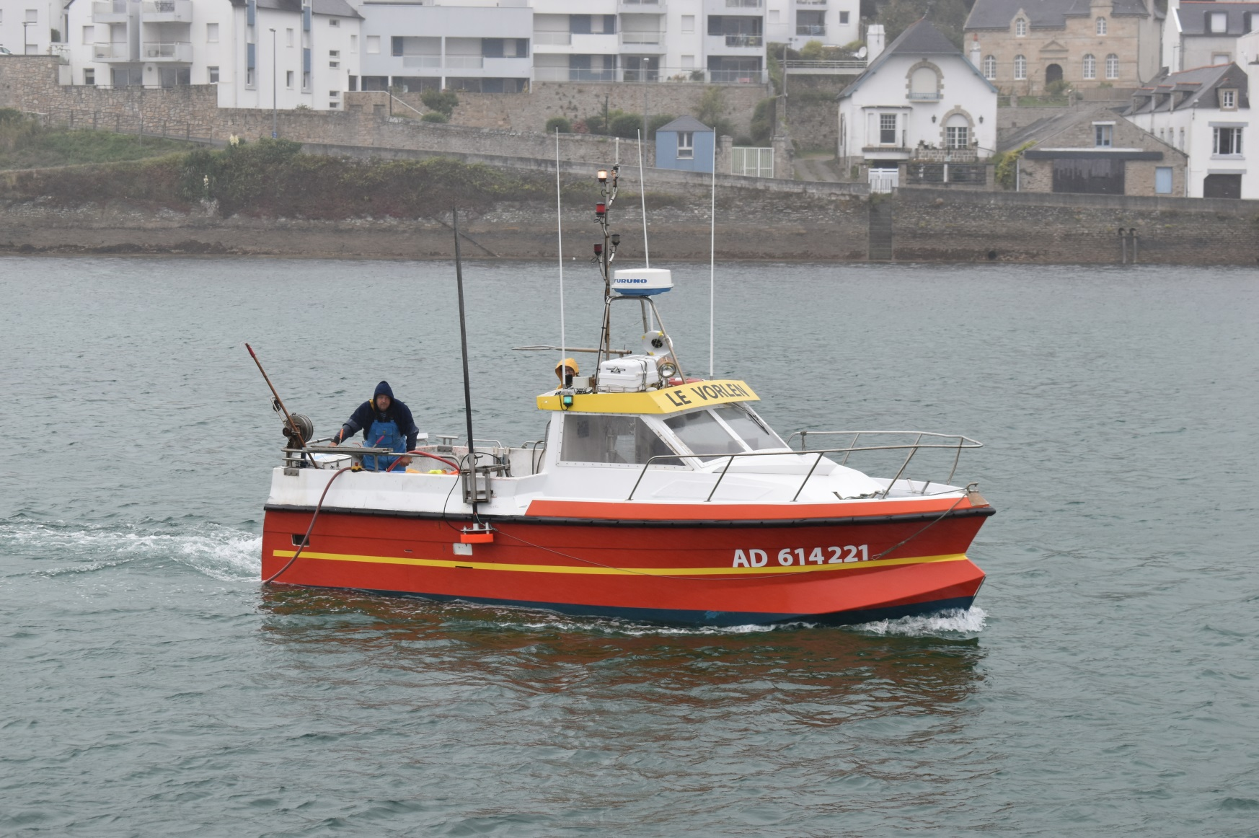
Figure 2. Sondeur installé à l'aide d'une perche le long du navire
Sondeur - Transducteur EK60 de fréquence d’émission 70 kHz. Le signal acoustique émit est contrôlé par un émetteur récepteur (General Purpose Transceiver, GPT) qui fournit un signal électrique au transducteur. L’ensemble GPT + transducteur constitue le sondeur. Le sondeur est lui-même contrôlé par un ordinateur grâce au logiciel EK80 via un câble ethernet. Le logiciel permet également la visualisation du signal retour constitué des échos reçus par le transducteur. Ce logiciel est disponible dans le dossier fournit avec ce protocole. Le transducteur doit être branché sur une source d’électricité indépendante du navire ; deux batteries 12V sont prévues à cet effet. Un câble spécifique équipé de deux fiches bananes en sortie alimente le GPT depuis une de ces batteries.
Ordinateur – L’ordinateur utilisé à bord du navire doit impérativement être équipé du logiciel EK80 correctement interfacé avec le sondeur (voir 2.1.1. Installation) ; Un ordinateur marinisé ou durcit est préconisé pour ce type de manipulation. Cet ordinateur doit être autonome en termes d'alimentation électrique, il doit donc être suffisamment récent et pourvu d'une batterie d'autonomie supérieure à 8 heures. Pour atteindre cette durée en fonctionnement actif de l'ordinateur, une batterie externe chargée compatible est donc nécessaire. Une autre possibilité moins ergonomique consiste à brancher l’ordinateur sur une des batteries 12V prévues pour le transducteur. Cette installation nécessite un câblage spécifique (voir 2.1.1.2 Schéma 1).
GPS – Un système GPS permettant de géolocaliser l’intégralité des données de la campagne en temps réel est indispensable. Ce GPS doit impérativement être connecté à l’ordinateur via un câble spécifique du GPS alimentant un port série RS232. Le GPS est interfacé avec l’ordinateur (voir document interface gps ordinateur.doc) puis avec le logiciel EK80. Des piles de rechanges adaptées doivent être prévues pour garantir l’autonomie du GPS.

Equipements complémentaires à envisager
Ces équipements n'ont pas été testés en 2019, il s'agit de matériel vidéo destinés à compléter les pêches d'identification. Deux outils sont envisagés.
GOPRO – La gopro peut être montée sur la ligne des pêcheurs. Elle devrait offrir une visibilité suffisante à 60 m de profondeur par temps clair. Des batteries de rechange et un espace de stockage suffisant sont à prévoir.
AUV - Un AUV, en cours de développement pour outil d'aide à la sélectivité des pêches, opéré par des techniciens de la société fournisseur Tyssenkrup. L = 1m ; d = 0.2m ; masse = 10kg ; Autonomie = 4h ; Profondeur de plongée : jusqu’à 100m. L’AUV est déployé depuis le bateau en autonomie. Il effectue un parcours prédéterminé. A la fin de son opération, une cage est déployée et assure un retour autonome de l’AUV grâce un système de reconnaissance entre l’AUV et la cage.
Les vidéo enregistrées par ces moyens ont pour but de fournir de l'information sur les espèces à l'origine des échos acoustiques. Il n'a pas été fait de telle vidéo en 2019 et la pertinence de ces données est inconnue.

Préparation de la mission
Avant chaque mission, la déclaration de transport de passagers remplie et signée par le pêcheur est à envoyer à ddtm-navpro-gv@finistere.gouv.fr et muriel.corre@finistere.gouv.fr dans le cas d’une mission en Finistère.

Préparer l’ensemble du matériel en suivant la liste établie en Annexe 1.
En particulier :
- Charger la batterie de l’ordinateur à 100%
- Charger la batterie externe de l’ordinateur
- Imprimer les Fiches de pêche, fiches station et fiches individus (Annexes 2 à 4)
- Imprimer les étiquettes sur feuille polyester imprimable
- Charger les batteries 12V à l’aide du chargeur 12V
- Vérifier la communication entre le sondeur et l’ordinateur. La connexion du transducteur à l’ordinateur est une étape clé. Un manuel en anglais est fourni avec ce document (WBT_EK80_Installation_QuickGuide.pdf) pour un interfaçage rapide du Sondeur avec un ordinateur équipé du logiciel Simrad EK80.
- Tester le sondeur à terre dans une bassine d’eau (le transducteur ne doit en aucun cas être mis sous tension dans l'air).
Calibration

Méthode d’acquisition des données
Cette partie détaille les opérations à mener à bord du navire pour l’acquisition des données acoustiques (2.1.) et de pêche (2.2.). Les travaux sont menés de jour, chaque journée de 10 heures environ inclue le transit aller/retour depuis le port, la couverture de la (des) zone(s) à échantillonner et les pêches (Tableau 1). Ces travaux ont lieu dans les conditions météorologiques suivantes : Vent < 15 nœuds, houle < 1.5 m, coefficient de marée < 75. Les forts courants de marée ou des conditions de vent ou de mer plus fortes rendent l’échantillonnage et la collecte de données acoustique impossible.

Tableau 1. Déroulement des opérations au cours d'une journée de campagne type
Opération | Heure | Durée
Départ du port | 6h00
Route à 13 nds vers le secteur à échantillonner |  | 1 heure 30
Couverture acoustique à 6.5nds |  | 4 heures
Pêches d'identification sur bancs détectés au sondeur |  | 3 heures
Route retour |  | 1 heure 30
Arrivée au port | 16h00

Des informations sur les pêches sont à relever pendant les opérations de pêche (voir 2.2. Pêche). Le matériel nécessaire à la réalisation de ces relevés comporte des fiches techniques (annexes 4.2 à 4.4), des étiquettes (annexe 4.5), un cahier, des crayons, des gommes et des pochettes plastiques pour trier les poissons à garder avec leur étiquette. Les heures de chaque opération (début de radiale, interruption radiale, début pêche, fin pêche, reprise radiale, fin de radiale) sont consignées sur le cahier par le responsable de la mission.

Acoustique

2.1.1. Installation à bord du navire avant le départ
L’Annexe 1 : Liste du matériel répertorie l’ensemble du matériel nécessaire à l’acquisition des données acoustiques. L’installation de ce matériel est une manipulation qui nécessite de porter de lourdes charges ; Il est donc nécessaire de porter une attention à la sécurité et aux postures adoptées. Le port de bottes de sécurité est obligatoire.

2.1.1.1 Ensemble perche-sondeur-étrier
A la fin de l'installation, la perche est fixée verticalement à l'extérieur du navire, le long de la coque. (Figure 3 gauche). Le sondeur est hors de l’eau et l’ensemble est positionné tel que sur la Figure 3.
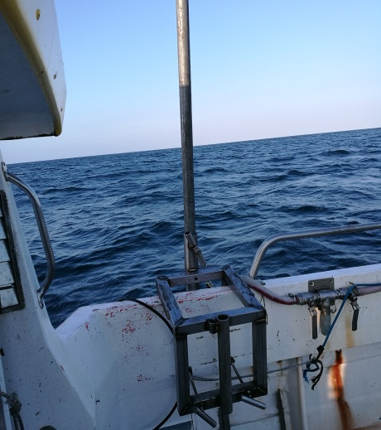
Figure 3. Etrier monté sur le côté du bateau en arrière de la cabine, perche bloquée en position relevée avec platine et transducteur hors de l'eau.

Installation de la perche dans l’étrier
- Passer la perche dans le tube de l’étrier en prenant soin de laisser la partie filetée de la perche côté bas de l’étrier.
- Visser l’étrier sur la perche pour faciliter la fixation de la platine et du transducteur.
- Poser l’étrier et la perche dans la position la plus stable possible sur le pont.

Installation de la platine
- Sortir la platine en aluminium
- Visser la platine sur l’extrémité filetée de la perche.

Fixation du transducteur à la platine
- Sortir les vis de fixation du transducteur, les écrous et la clé de serrage.
- Sortir doucement le transducteur de sa caisse.
- Fixer le transducteur à la platine à l’aide des vis et d’écrous.
  - Utiliser le petit tube métallique sur le côté où la vis est trop longue.
  - Utiliser la clé pour serrer en mettant au moins un écrou et contre-écrou sur chaque vis.
- Placer le câble du transducteur de façon à ce qu’il ne gêne pas les mouvements sur le pont.

Fixation de l’étrier au bord du bateau.
- Vérifier que la perche est bien serrée dans l’étrier.
- En haut de la perche, passer la vis restante dans les deux trous et serrer un boulon..
- Fixer le câble de rappel (destiné à réduire l'effort sur l'étrier pendant les opérations sondeur dans l'eau)
- A deux, passer l’étrier sur le plat-bord du navire à l’endroit prévu avec le sondeur en bas.
- Serrer les quatre vis de l’étrier sur le navire. La fin du serrage se fait progressivement en alternant chacune des vis.
Lors des transects acoustiques et pendant les opérations de pêche, le sondeur est plongé 1 mètre sous la surface. Cette configuration permet une vitesse maximale de 8 nœuds (Figure 4).
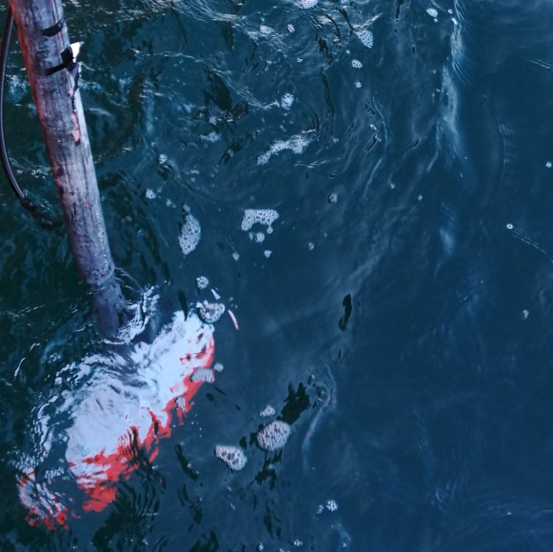
Figure 4 : Transducteur fixé à la perche et immergé le long de la coque du navire

2.1.1.2 Ensemble Sondeur-ordinateur batterie
Les navires de petite pêche côtière ne sont pas équipés d’une puissance électrique suffisante pour alimenter le sondeur et un ordinateur en plus de leurs instruments de navigation. Des batteries autonomes 12V et 24A/h complémentaires sont donc utilisées. Le transducteur est alimenté par ces batteries, et est relié d’une part au sondeur (connectique), d’autre part à l’ordinateur via un câble ethernet selon la Figure 5 :
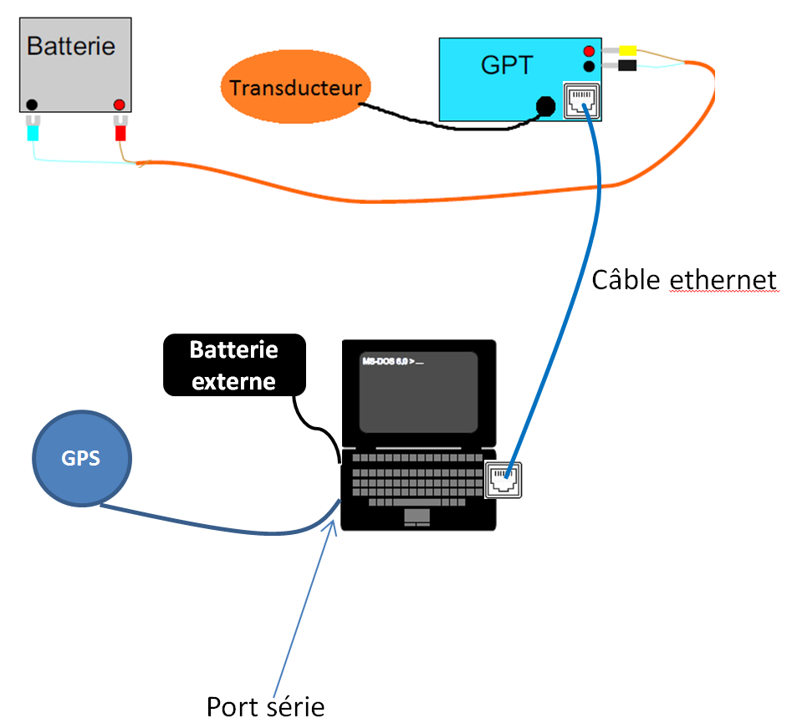
Figure5 Schéma de branchement des instruments acoustiques. GPT=General Purpose Transceiver
- Installer le GPT dans la cabine du navire.
- Brancher le câble du transducteur au GPT et visser.
- Brancher le câble à deux fiches sur le GPT (attention, les deux fiches ne doivent jamais se toucher.)
- Positionner sur le GPT an stabilisant avec un bout si besoin et allumer l’ordinateur.
- Brancher le GPS à l’ordinateur et allumer le GPS
- A moins de 80% de charge, brancher l’ordinateur sur sa batterie externe ou sur une des batteries 12 V

2.1.1.3 Test du sondeur (avant le départ)
- Dévisser le serrage de la perche au niveau de l’étrier en retenant la perche.
- Descendre le transducteur 1 m sous la surface (Figure 3 droite).
- Revisser la perche au niveau de l’étrier.
- Démarrer le logiciel EK80 sur l’ordinateur.
- Démarrer l’émission (Ping ON) et vérifier l’enregistrement.
- Une fois le sondeur testé, couper l’émission (Ping Off), remonter la perche et serrer la perche (rappel : le transducteur ne doit jamais être sous tension hors de l’eau).

2.1.2. Prospection acoustique

2.1.2.1. Description
Des transects acoustiques sont réalisés dans chaque zone. Les zones sont définies au préalable selon les connaissances des pêcheurs. L'objectif est d'échantillonner la totalité des zones échantillonnées en 2019 ainsi que la côte Ouest de l'île d'Ouessant, et la zone dite Tevennec (ajouter une carte et un tableau avec les coordonnées des zones). De nouvelles zones peuvent être ajoutées si la présence de bancs de dorade y est avérée ou présumée.

La vitesse de prospection est aussi constante que possible pendant toute la campagne elle doit rester inférieure à 8 nœuds et une vitesse de 6.5 nd est optimale. Pour chaque zone, l'échantillonnage présente les caractéristiques suivantes :
- L'échantillonnage de toute la zone est effectué d’une seule traite, idéalement en une seule journée.
- L'échantillonnage est constitué de radiale parallèle sans dévier de trajectoire. Il est nécessaire de travailler à marée haute sur les zones où des rochers affleurent à marée basse. Ceci nécessite de réfléchir à l’ordre des zones à couvrir.
- Les profondeurs inaccessibles pour la pêche à la ligne (>80m) ne sont pas échantillonnées
Les radiales acoustiques sont régulièrement espacées. L’écart inter-radiale est de 100 à 200m suivant la taille de la zone et le temps disponible pour la couvrir. La prospection commence par une première radiale effectuée là où la probabilité de rencontre de dorade rose est forte. Les positions de début et fin de cette radiale ont été prédéfinies. Néanmoins, la radiale peut être prolongée si il y a encore des détections en fin de radiale (on prolonge alors jusqu'à la fin des détections).
Les radiales suivantes sont réalisées parallèlement à la première radiale. Elles peuvent être de longueur différentes selon la profondeur, permettant de naviguer en sécurité.
Ce processus amène en général à faire des radiales de part et d'autre de la première, la position des radiales la plus externe est normalement définie par la surface à échantillonner prévus initialement, elle peut être élargie ou réduite selon les détections observées (s'il y a des détections notable sur une radiale prévue pour être la plus externe, on peut ajouter un radiale. Au contraire, l'échantillonnage d'une zone peut-être abandonné, s'il n'y est pas observé de bancs.
- La bordure de la zone est atteinte et la détection est faible
- La détection devient faible alors que la limité de zone a déjà été dépassée
- Il n’y a plus de détection de bancs depuis plus de 10 minutes et la bordure de la zone n’est pas atteinte

2.1.2.2. Opérations
A l’arrivée sur une zone à échantillonner :
- Stopper le navire
- Descendre la perche et positionner le sondeur 1 m sous la surface (voir 2.1.1.3)
- Démarrer l’émission (Ping on) sur EK80
- Démarrer l’enregistrement sur le logiciel EK80.
- Suivre le transect prévu à la vitesse définie (exemple 6.5 nœuds)
- Surveiller la détection de bancs sur le sondeur.
- Quand un banc type dorade rose est détecté, demander au pêcheur de le noter sur son logiciel sans ralentir et continuer jusqu’à la fin du mile en court au moins.
- Si la décision est prise de pêcher sur un banc à la fin du mile:
  - Noter l’heure et la position d’interruption de radiale.
  - Demander au pêcheur de préparer une dérive sur ce banc.
  - Noter l’heure de début de pêche.
- A la fin de la station de pêche (un ou plusieurs coups de pêche), aller (à moins de 8 nœuds) au point où la prospection acoustique a été interrompue (point de reprise).
- Noter l’heure d’arrivée au point de reprise (reprise radiale) et poursuivre la radiale.
- Lorsque l'échantillonnage d’une zone est terminé
  - Noter l’heure d’interruption de la radiale
  - Stopper l’émission du sondeur sur le logiciel EK80 (Ping off)
  - Stopper l’enregistrement acoustique sur EK80
- Remonter le sondeur le long du navire avant de regagner la zone suivante si la vitesse de trajet est supérieure à 8 nœuds.
Remarque : Il est aussi possible de poursuivre l'échantillonnage acoustique pendant les transits entre zones, dans ce cas, noter l’heure de départ de la zone 1 et d’arrivée sur la zone 2. La route doit alors être parcourue à la même vitesse que lors de l'échantillonnage des transects sur zone, les données acoustiques sont enregistrées de la même façon.

2.1.2.3. Changement des piles du GPS
- Si le GPS s’éteint en cours d’acquisition faute de pile : Laisser le GPS connecté à l’ordinateur et mettre de nouvelles piles. Le GPS se rallume. Vérifier que les coordonnées GPS apparaissent de nouveau en haut de l’échogramme.

Pêche

Règles de décision

2.2.1.1 Mise en pêche
Les pêches sont effectuées avec les lignes utilisées par les ligneurs pour exploiter leurs espèces cibles usuelles. Tous les poissons pêchés sont mesurés selon les méthodes établies dans le guide de la mensuration des espèces en halieutique. La taille de l’hameçon et le nombre d’hameçons sur la ligne sont fixés pour toute la campagne. Préconisation : utiliser une ligne composés de quatre hameçons de taille 3 (écart hampe-ardillon = 1.8cm). Si un changement est indispensable, celui-ci est noté. Les pêches sont séquencées en station et en coup de pêche. Un coup de pêche correspond à une remontée de la ligne. Une station correspond à plusieurs coups de pêches successifs. On change de station lorsque la prospection acoustique a repris sur une radiale entre deux coups de pêche. Les stations ne sont pas définies à l’avance. Le choix des stations suit le processus suivant :
- Un banc dont on veut connaître l’espèce est détecté. On attend de sortir du banc avant d’interrompre la radiale acoustique. On note l'heure d'interruption de la radiale, on revient pêcher sur le banc en préparant une dérive qui permette de repasser au-dessus du banc (vérification possible au sondeur).
- Au moins une station est effectuée dans chaque zone prospectée même si aucun banc à priori intéressant n’est détecté.
- L’échantillonnage représentatif du banc doit être obtenu en pêchant au moins dix poissons de la même espèce. Sur chaque station, les opérations de pêches sont arrêtées au bout de 1h maximum. Elles peuvent être arrêtées avant pour les raisons suivantes :
-Le rythme de capture ne permet pas d’envisager l’échantillonnage représentatif du banc en une heure : aucun poisson n’est capturé en vingt minutes ou un seul poisson en trente minutes.
-Une station géographiquement proche a déjà été échantillonnée le même jour et les cinq premiers poissons pêchés sont de tailles comparables à ceux de l’autre station et de tailles similaires.
-Dix dorades roses ou plus sont capturées sur la station
- Au moins un mile nautique de radiale acoustique est parcouru entre deux stations
- On réalise au minimum une station pour dix miles nautiques prospectés.

- A chaque coup de pêche, l’Annexe 2 Fiche station est complétée. Les stations sont numérotées de 1 à n de façon indépendante chaque jour. Les coups de pêche sont numérotés de 1 à n de façon indépendante d’une station à l’autre. La numérotation des poissons conservés se fait par journée de 1 à n. Le premier poisson de chaque journée est numéroté 1. Pour chaque poisson pêché : la station, le coup de pêche, l’espèce et la longueur sont notés dans les cases correspondantes de l’Annexe 3 Fiche pêche.

2.2.1.2 Conservation de poissons
Dans le cas où des autorisations de pêches scientifiques sont délivrées, les dorades roses peuvent être gardées pour effectuer les mesures et prélèvements nécessaires à l'estimation des paramètres biologiques du stock. Elles ne sont pas gardées si :
- Trois poissons de la même taille (cm) ont déjà été conservés à la même station
- Incapacité de transporter/conserver les poissons dans de bonnes conditions jusqu’à leur dissection
Pour chaque poisson gardé, une étiquette (Annexe 5 étiquettes) mentionnant la date, la station et le numéro du poisson est glissée sous la nageoire pectorale après la mesure. Le poisson peut être glissé dans un sac plastique.

Opérations

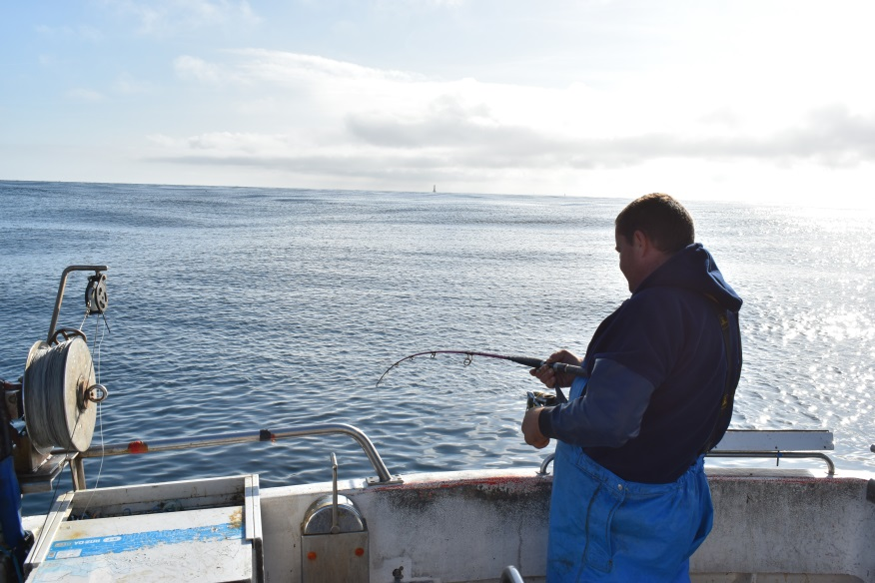
Figure 6. Opération de pêche à bord du navire Le Vorlen

2.2.2.1 Mouillage de la ligne
- Le pêcheur mouille sa ligne pendant la dérive prévue (Figure 6)
- Remplir la fiche station : au minimum : N°Station, N°Coup de pêche, Heure, Sonde (regarder sur l’échogramme de l’ordinateur de campagne).
NB : la profondeur indiquée peut être différente de 1 à 5m sur l’ordinateur de bord du navire et sur le logiciel EK80. Il est donc impératif d’utiliser toujours EK80.
- Sur la même fiche : noter la nébulosité à chaque changement observé selon le gradient suivant : sombre - très couvert – couvert - partiellement couvert - nuages éparses - ciel bleu nuages rares - ciel bleu soleil.
- Le ligneur remonte sa ligne

2.2.2.2 Pas de capture
- Noter dans la fiche station dans commentaire : « Pas de capture »

2.2.2.3 Capture(s) non conservées
- Mesurer chaque poisson capturé à l’aide d’un ichtyomètre.
- Dans la fiche pêche (annexe) : remplir une ligne par individu pêché.
- A chaque ligne, indiquer le numéro de station et de coup de pêche, l’espèce et la taille en centimètres.
- Rejeter les poissons à la mer le plus vite possible.

2.2.2.4 Capture(s) conservées (voir 2.2.1.2) – Faire à deux idéalement
Si deux personnes sont à bord en plus du pêcheur, une personne remplit les fiches et l’étiquettes, l’autre procède aux mesures et au tri du poisson. Si une seule personne est disponible, elle peut se faire aider du pêcheur ou ralentir le rythme des pêches.
- Préparer une étiquette par poisson conservé : indiquer au feutre indélébile date, numéro de station et numéro de poisson (seuls les poissons conservés ont un numéro)
- Mesurer chaque poisson à l’aide d’un ichtyomètre.
- Mettre l’étiquette sous la pectorale du poisson (Figure 7) et le ranger dans un sac plastique
- Dans la fiche pêche (annexe) : remplir la ligne du poisson concerné en indiquant son numéro et la longueur mesurée.
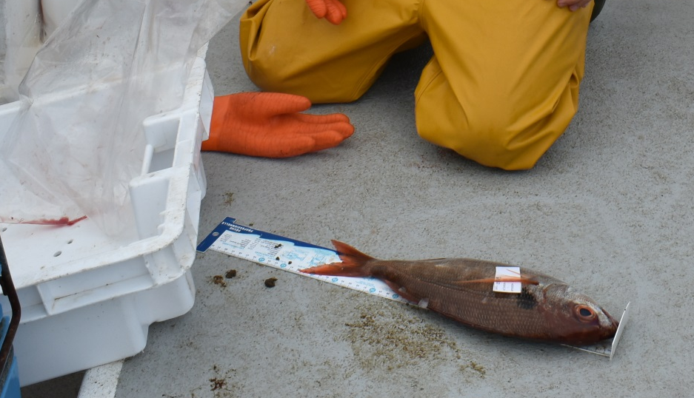
Figure 7: poisson étiqueté avant son rangement dans un sac plastique.

Après l’acquisition
Cette partie explicite la marche à suivre en fin de journée et en fin de campagne pour assurer la bonne conservation du matériel et des données dans la perspective de leur traitement pour l’estimation de biomasse.

3.1. Retour au port

A la fin de l'échantillonnage de la dernière zone de la journée
- Stopper ou ralentir le navire
- Sur le cahier : noter l’heure de fin de prospection.
- Couper l’acquisition et l’enregistrement du sondeur, mettre hors tension le GPT
- Vérifier l’emplacement des fichiers enregistrés
- Remonter l la perche dans l'étrier pour sortir le sondeur de l'eau.
- Rentrer au port

Pendant le trajet
- Vérifier la propreté et l’exactitude des données inscrites dans les fiches papier et le cahier, noter les remarques.
- Ranger le matériel informatique, le GPS.
- Débrancher le sondeur et ranger les câbles.

Arrivée au port
Le matériel est entièrement déchargé. Si la campagne se poursuit le lendemain, la perche et l’étrier peuvent rester à bord avec le sondeur (GPT dans la cabine fermée). La perche peut rester montée sur l’étrier avec le transducteur et la platine.
Les poissons conservés sont déchargés et emmenés à la criée où les bacs sont recouverts de glace et entreposés dans la chambre à 0°C. Le reste du matériel est emmené au lieu de séjour des opérateurs.

3.2. Arrivée au lieu de séjour.

3.2.1. Rangement du matériel et charge
- Déchargement et rinçage des vêtements de mer (cirés, bottes)
- Les deux batteries sont chargées à l’aide du chargeur 12 Volts.
- Vérifier les nombres de formulaires/crayons disponibles pour le lendemain
- Le reste du matériel est mis à charger de manière classique :
- ordinateur
- batterie externe de l’ordinateur
- appareil photo

Changer les piles du GPS Saisie des données.
- Saisir les données des fiches dans un tableur excel du type de l’exemple données_pêches.csv fourni avec ce protocole, en remplissant une ligne par individu. Les coups de pêches sans captures figurent dans ce tableur sous la forme d’un individu nul. Commencer par reporter les individus notés sur les fiches pêche (Annexe). Compléter avec les coups de pêches nuls répertoriés dans la fiche station. Reporter l’ensemble des données notées sur ces fiches
- Saisir les évènements inscrits dans le cahier dans le fichier des évènements, dont le modèle "Evenements_Pandora.csv" est fourni dans le dossier "Fichiers supports".
- Copier l’ensemble des données de la journée sur un disque dur externe : fichiers acoustiques .raw, fichier pêche et fichier Evenements_Pandora.csv.
- Les premières étapes de traitement des fichiers acoustiques sont la conversion du format .raw au format .hac et l’échotypage des fichiers hac obtenus. (Voir MethodeEchotypage.docx)
- Au cours de la campagne, il est conseillé de compléter le même fichier pêche et le même fichier Evenements_Pandora.csv copié chaque soir.
- A la fin de la campagne, vous disposez de l’ensemble des fichiers acoustiques (.raw) triés par jour, d’un fichier de données pêche comportant les informations sur toutes les captures et d’un fichier Evenements_Pandora.csv comportant la liste des évènements horodatés.

Fin de campagne
Lorsque la campagne est terminée, l’ensemble du matériel est rapporté à son lieu d’entrepôt. Le transducteur et le GPT sont alors soigneusement rincés à l'eau douce et séchés comme le reste du matériel avant leur rangement. Si une autre campagne est prévue dans les semaines qui suivent, il est possible de laisser la perche et l’étrier dans le local du pêcheur au port. Les données sont ensuite stockées de manière à pouvoir être traitées. Le traitement de ces données pour l’estimation de biomasse est détaillé dans le fichier Méthode EchoR.docx.
Les poissons conservés à la criée pendant la campagne sont rapportés dans des glacières à leur lieu de dissection. Lors de ces dissections, les données collectées sont: âge, poids, sexe, maturité (selon clé d'identification macroscopique de sexe et maturité à fournir par IPMA/Portugal). Les prélèvements sont:
- otolithes (2) et écailles (10 à 20) par poisson. Ecailles selon protocole.
- Tissu pour estimation du taux de graisse.
- Gonade pour histologie destinée à valider le sexe et stade de maturité estimé visuellement.
Les fiches individus (annexe 4) permettent de renseigner les résultats des dissections.

Annexes

4.1. Annexe 1 Liste du matériel
MATERIEL A BORD DU NAVIRE

Caisse 1 aluminium L = 60cm ; l = 40cm ; H=40cm
Transducteur EK60 70kHz
Carnet de suivi du transducteur
Interface entre transducteur et ordinateur (GPT)
Câble ethernet
1 Câble métal 3m
Platine aluminium
2 Vis 10 L = 20 cm avec 4 écrous
Boite avec Vis et écrous

Caisse plastique L = 60cm ; l = 40cm ; H=40cm
2 Batteries
Câbles Batterie - GPT
Câbles Batterie - Ordinateur
Tournevis cruciforme
Câble ethernet de secours

Sacoche
Ordinateur avec le logiciel EK80
GPS
Piles GPS
Batterie externe ordinateur

Caisse 2 aluminium L = 80cm ; l = 40cm ; H=60cm
Paravane
Bouée
Rallonge de branchement du transducteur au GPT

Sac à dos
Papier résistant à l’eau polyester
2 feutres indélébiles
3 crayons à papier
2 gommes
1 lutin en plastique
5 Fiches pêche (Annexe 3)
3 Fiches station( Annexe 2)

Ichtyomètre inox 1 m
Perche métallique L=320cm ; d=5cm
Etrier à vis

MATERIEL A QUAI
Disque dur externe
Chargeur Batteries 12V
Chargeur ordinateur

MATERIEL DE DISSECTION
Matériel de prélèvement des otolithes
Matériel de dissection
Sachets otolithes
3 Fiches individus (Annexe 3)

4.2. Annexe 2 Fiche station
Date :
 | N°Coup | Heure | Latitude | Longitude | Sonde | Nebulosité | Mer | Commentaire
  N°Station

4.3. Annexe 3 Fiche pêche
N° Station | N° Coup de pêche | Espèce | Longueur | N° si gardé

4.4. Annexe 4 Fiche individu
Individu N° | Date | Station N° | Longueur totale (cm) | Poids(g) | Taux gras | Sexe | Maturité | Commentaire

4.5. Annexe 5 étiquettes
DATE :  N° STATION :  N°POISSON : | DATE :  N° STATION :  N°POISSON : | DATE :  N° STATION :  N°POISSON :
DATE :  N° STATION :  N°POISSON : | DATE :  N° STATION :  N°POISSON : | DATE :  N° STATION :  N°POISSON :
DATE :  N° STATION :  N°POISSON : | DATE :  N° STATION :  N°POISSON : | DATE :  N° STATION :  N°POISSON :
DATE :  N° STATION :  N°POISSON : | DATE :  N° STATION :  N°POISSON : | DATE :  N° STATION :  N°POISSON :
DATE :  N° STATION :  N°POISSON : | DATE :  N° STATION :  N°POISSON : | DATE :  N° STATION :  N°POISSON :
DATE :  N° STATION :  N°POISSON : | DATE :  N° STATION :  N°POISSON : | DATE :  N° STATION :  N°POISSON :
DATE :  N° STATION :  N°POISSON : | DATE :  N° STATION :  N°POISSON : | DATE :  N° STATION :  N°POISSON :

Cette caisse n’est utile que si la mission s’effectue avec une paravane

